Tagliatellesalade met gerookte kip en perzik
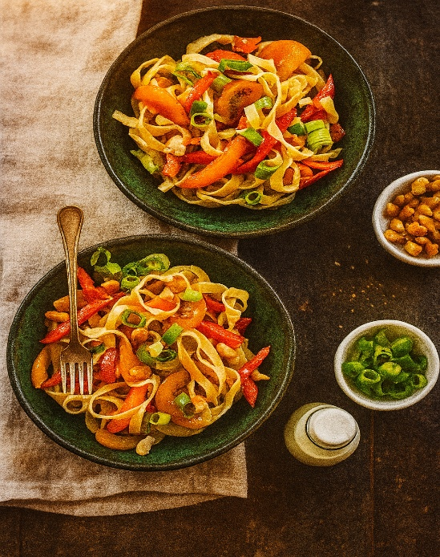
Ingrediënten: 2 personen
• Tagliatelle: 200 g Appel: 1, in kleine stukjes
• Prei: 1stuk Gerookte kipfilet: 150 g, in stukjes
• Bosui: 1, in boogjes Perzik: 1, in stukjes
• Fritessaus: naar smaak
• Yoghurt: naar smaak
• Cashewnoten: grof gehakt, om te strooien (optioneel) eventueel ff geroosterd in droge koekenpan.

Bereidingswijze:
• Kook de tagliatelle volgens de instructies op de verpakking. Giet af en laat kort afkoelen. Snijd de appel in kleine stukjes en besprenkel met een beetje citroensap om verkleuring te voorkomen. Snijd de prei en bosui in boogjes. Snijd de perzik en gerookte kip in stukjes. Meng yoghurt, fritessaus, citroensap en (optioneel) olijfolie. Breng op smaak met zout en peper. Doe pasta, appel, bleekselderij, bosui, perzik en kip in een grote kom. Schep de dressing erdoor. Strooi de grof gehakte cashewnoten erover vlak voor serveren. Serveer direct als frisse, zomerse maaltijd.

